COACH AND TEACHER LINOXYLAKIS NIKOS
K

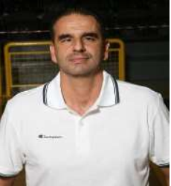
LINOXYLAKIS NIKOS
ΛΙΝΟΞΥΛΑΚΗΣ ΝΙΚΟΣ
Προπονητής Αριθμός Άδειας FIBA:
Θέση: Α’ Προπονητής – Βοηθός Προπονητή
Υπηκοότητα: Ελληνική
Ημερομηνία Γέννησης: 06-12-1967
Τόπος Γέννησης: Ελλάδα
ΓΛΩΣΣΕΣ: Ελληνικά / Αγγλικά

WORK EXPERIENCE
ΕΡΓΑΣΙΑΚΗ ΕΜΠΕΙΡΙΑ
2024 – 2025: Υπεύθυνος Προπονητής για την Ποιοτική Ανάπτυξη των Ακαδημιών της Ομάδας του Παπάγου και Προπονητής των Ομάδων U17 και U21.
Η Ακαδημία Παπάγου πέτυχε:
Την 7η θέση της ομάδας U17 στην Α1 Κατηγορία.
Την 2η θέση της ομάδας U21 στην Ελλάδα.
Αφετηρία λειτουργίας του BABY BASKET, 1 ομάδα παιδιών 3,5 έως 5 ετών.
Η δημιουργία 4 ομάδων «HAPPY HEROES», μιας ομάδας με παιδιά που ανήκουν σε αυτισμό, ηλικίας 6 έως 15 ετών, μέχρι στιγμής.

2023 – 2024: Υπεύθυνος Προπονητής για την Ποιοτική Ανάπτυξη των Ακαδημιών της Ομάδας του Χολαργού και Αθλητικός Διευθυντής. Η Ακαδημία Χολαργού επιλέχθηκε:
• Μεταξύ των 40 ακαδημιών δικτύου της Ελληνικής Ομοσπονδίας Καλαθοσφαίρισης!

• Μεταξύ των 50 κορυφαίων ακαδημιών του ΟΠΑΠ μετά από ενδελεχή αξιολόγηση.

2022 – 2023: Υπεύθυνος Προπονητής για την Ποιοτική Ανάπτυξη των Ακαδημιών της Ομάδας Holargosbc και Αθλητικός Διευθυντής. Προπονητής της ομάδας U16 του συλλόγου.
• Η ομάδα U16 πέτυχε την είσοδό της στην Α2’ Κατηγορία στην Αθήνα κατακτώντας το Πρωτάθλημα.
• Η ομάδα U15 ολοκλήρωσε τις υποχρεώσεις της κατακτώντας την 5η θέση ανάμεσα στις 185 ομάδες αυτής της ηλικίας, στην Αθήνα.
• ΔΗΜΙΟΥΡΓΙΑ ΤΟΥ 4ου ομίλου του “CHAMPS”, μιας ομάδας με παιδιά αυτισμού, ηλικίας 6 έως 12 ετών, μέχρι στιγμής.

- 2021 – 2022: Υπεύθυνος Προπονητής για την Ποιοτική Ανάπτυξη των Ακαδημιών του Χολαργού και Αθλητικός Διευθυντής. Head Coach Προπονητής της Ανδρικής Ομάδας, των ομάδων U18 και U21 του συλλόγου.
- • Η Ανδρική ομάδα πέτυχε την είσοδό της στην Α' Κατηγορία στην Αθήνα κατακτώντας το Πρωτάθλημα.
- • Η Ομάδα U18 ολοκλήρωσε τις υποχρεώσεις της κατακτώντας την 4η θέση ανάμεσα στις 8 καλύτερες ομάδες αυτής της ηλικίας.
- • Η Ομάδα U14 κατέκτησε τη 2η θέση στο Πρωτάθλημα Junior NBA στην Αθήνα.
- • Σημείο εκκίνησης λειτουργίας της ομάδας "CHAMPS", μιας ομάδας με παιδιά που ανήκουν σε αυτισμό. ΔΗΜΙΟΥΡΓΙΑ 3 ομάδων από 6 έως 12 ετών, μέχρι στιγμής.

- 2020 – 2021: Υπεύθυνος Προπονητής για την Ποιοτική Ανάπτυξη των Ακαδημιών του Χολαργού. Προπονητής της Ανδρικής Ομάδας, Head Coach της Ομάδας U18. Η ομάδα δεν είχε καμία δράση λόγω της πανδημίας. Προσπαθήσαμε να οργανώσουμε τα πάντα καλά για να είμαστε έτοιμοι για την επόμενη χρονιά.
- 2019 – 2020: Υπεύθυνος Προπονητής για την Ποιοτική Ανάπτυξη των Ακαδημιών του Χολαργού. Head Coach των ομάδων U18 και U21 του συλλόγου.
- • Η ομάδα U18 πέτυχε την είσοδό της στην Α' Κατηγορία.
- • Η ομάδα U21 ολοκλήρωσε τις υποχρεώσεις της κατακτώντας την 4η θέση ανάμεσα στις 8 καλύτερες ομάδες αυτής της ηλικίας.
- • Σημείο έναρξης λειτουργίας του BABY BASKET, 2 ομάδες παιδιών 3,5 έως 5 ετών.

- 2017-2019: Assistant Coach στην ανδρική ομάδα της ΚΑΕ Πανιώνιος, Α1 Κατηγορία.
- 2014-2016: Assistant Coach στην ανδρική ομάδα της ΚΑΕ Πανιώνιος, Α1 Κατηγορία.
- Το καλοκαίρι του 2013, ήμουν Συντονιστής του 1ου KIMI BASKETBALL CAMP στην Κύμη (ηλικίας 8 – 17 ετών), σε συνεργασία με την εταιρεία IMPACT Hellas.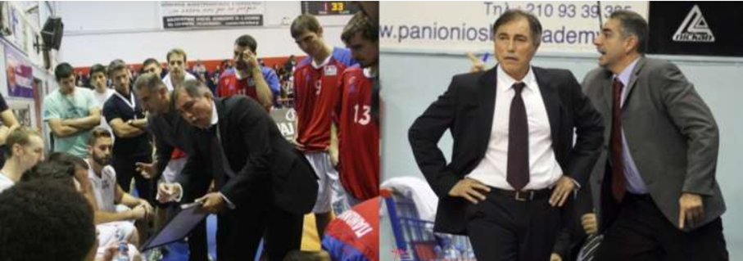
- 2012-2014: Assistant Coach στην ανδρική ομάδα του Ηλυσιακού, Α1 Κατηγορία.

- 2010-2012: Assistant Coach στην ανδρική ομάδα του Αμαρουσίου, Α1 Κατηγορία.
- Η ομάδα πέτυχε την είσοδό της στο Ευρωπαϊκό Κύπελλο.

- 2009-2010: Assistant Coach στην ανδρική ομάδα της ΑΕΚ, Α1 Κατηγορία.
- 2008-2009: Head Coach στην ανδρική ομάδα του Δούκα, Β' Εθνική Κατηγορία.

- 2007-2008: Head Coach στην ανδρική ομάδα του Ικάρου, Γ' Εθνική Κατηγορία.
Η ομάδα πέτυχε την είσοδό της στην Β' Εθνική Κατηγορία, κατακτώντας το Πρωτάθλημα.

- 2006-2007: Head Coach στην ανδρική ομάδα των Άνω Λιοσίων, Β' Εθνική Κατηγορία.
- Το Πάσχα του 2006, παρακολούθησε το πρόγραμμα προετοιμασίας των Boston Celtics, εναντίον των New Jersey Nets και των Cleveland Cavaliers, σε επικοινωνία με τον προπονητή των Boston Celtics, «Ντοκ» Ρίβερς.
- 2004-2006: Head Coach στην ανδρική ομάδα του Παλαιού Φαλήρου, Α2 Εθνική Κατηγορία.

- 2002-2004: Head Coach στην ανδρική ομάδα του Παπάγου, Α2 Εθνική Κατηγορία.
- 2000-2001: Assistant Coach στην ανδρική ομάδα του Παπάγου, Α2 Εθνική Κατηγορία.
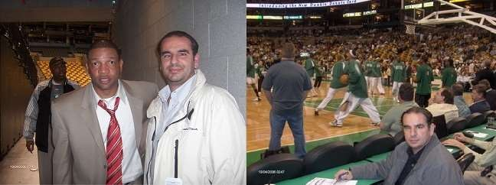
- Το καλοκαίρι του 2001, παρακολούθησε το τουρνουά pre-draft, στο Πανεπιστήμιο Northeastern στη Βοστώνη.

- 1998–1999: Head Coach στην ανδρική ομάδα του Παπάγου στην Α1 κατηγορία. Η ομάδα πέτυχε την είσοδό της στις 8 καλύτερες ομάδες στο Ευρωπαϊκό Κύπελλο Κόρατς.
- 1998-1999: Head Coach υπεύθυνος για τις ομάδες Pre-Junior, Junior, Νέων και Γυναικών και τις Ακαδημίες του Παπάγου. • Η ομάδα Νέων Παπάγου (ηλικίας 15-16 ετών) τερμάτισε 1η στην Αθήνα στο πρωτάθλημα και κατέκτησε τη 2η θέση στην Ελλάδα.
- • Η ομάδα Προ-Νέων Παπάγου (ηλικίας 13-14 ετών) κατέκτησε την 1η θέση στο διεθνές τουρνουά, που διεξήχθη στο Βέλγιο.
- • Head Coach της ομάδας All-Around Athens 17-18 ετών, που αγωνίστηκε στη Λαμία, για το Πανελλήνιο τουρνουά.

- 1999 – σήμερα: Δάσκαλος σε Δημόσια Δημοτικά Σχολεία, με δύο ειδικότητες, ως καθηγητής Γενικής Παιδείας και καθηγητής Φυσικής Αγωγής (Π 70 – Π 11).

- 1997-1998: Υπεύθυνος Προπονητής 43 Ομάδων των Βορείων Προαστίων της Αθήνας με ευθύνη την αναζήτηση των καλύτερων παικτών στις ηλικιακές ομάδες 15-16 ετών, προκειμένου να συμμετάσχουν στο All-Around Tournament στην Αθήνα. 1997-1998: Assistant Coach στην ανδρική ομάδα του Παπάγου στην Α1 κατηγορία.
• Η ομάδα πέτυχε την είσοδό της στο Ευρωπαϊκό Κύπελλο.

- 1994-1996: Assistant Coach στην ανδρική ομάδα της Α2 κατηγορίας Παπάγου, η οποία προχώρησε από την Α2 στην Α1 κατηγορία.

- 1990-1991: Head Coach και υπεύθυνος για την επιλογή των καλύτερων παικτών στην Αθήνα (ΗΛΙΚΙΕΣ 13-14 ετών).
- Η ομάδα αυτή κατέκτησε τη 2η θέση στην Αθήνα.

- 1984-2000: Head Coach στην ομάδα εφήβων του Παπάγου (κάτω των 17-18 ετών) και Γενικός Υπεύθυνος Τεχνικός Σύμβουλος των Ακαδημιών.

- ΕΚΠΑΙΔΕΥΤΙΚΗ ΚΑΤΑΣΤΑΣΗ
- Αποφοίτησε από το Λύκειο Παπάγου με μέσο όρο βαθμολογίας 18,6 (Άριστα). Αποφοίτησε από το Πανεπιστήμιο Αθηνών - Παιδαγωγική Σχολή Δημοτικής Εκπαίδευσης.
- Πτυχιούχος της Γυμναστικής Ακαδημίας, Τ.Ε.Φ.Α.Α. Εθνικού και Καποδιστριακού Πανεπιστημίου Αθηνών, με ειδικότητα στην Καλαθοσφαίριση.
- Κατέχει το δίπλωμα προπονητή καλαθοσφαίρισης Α’ Κατηγορίας.
- Έχει ολοκληρώσει τον 1ο χρόνο μεταπτυχιακών σπουδών στο Καποδιστριακό Πανεπιστήμιο Αθηνών με κατεύθυνση: Ιστορία και Φιλοσοφία Εφαρμοσμένων Μαθηματικών

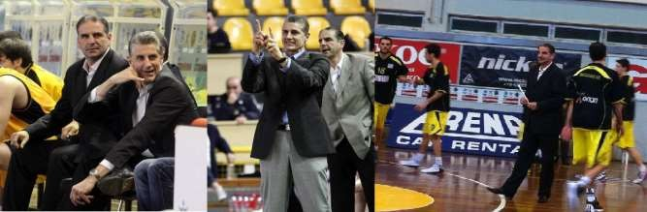

SPORTS CAREER
- 1977-1998: Επαγγελματίας παίκτης στην κατηγορία Α2 - Α1 για την ομάδα μπάσκετ του Παπάγου..

LINOXYLAKIS NIKOS

3

